**ФОТООТЧЕТ «РАЗНОЦВЕТНЫЙ СНЕГ»**

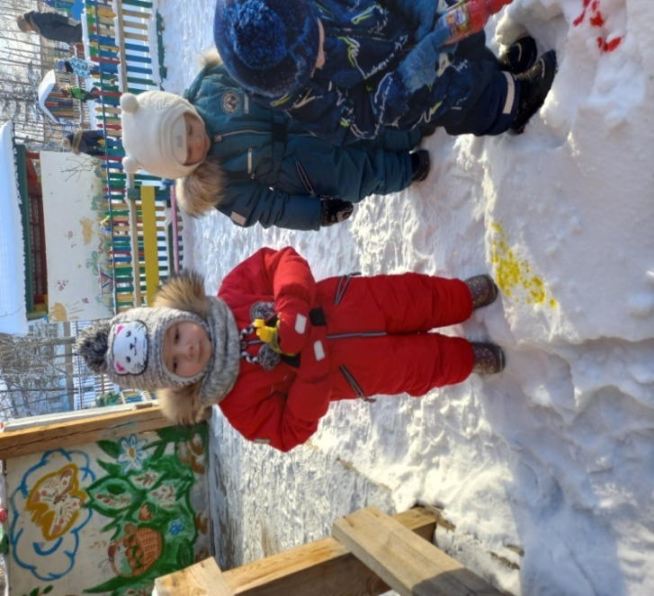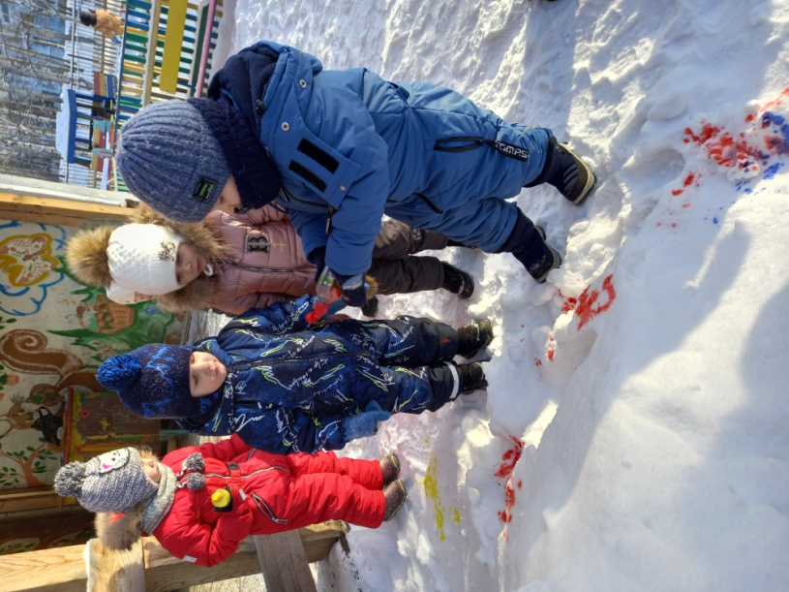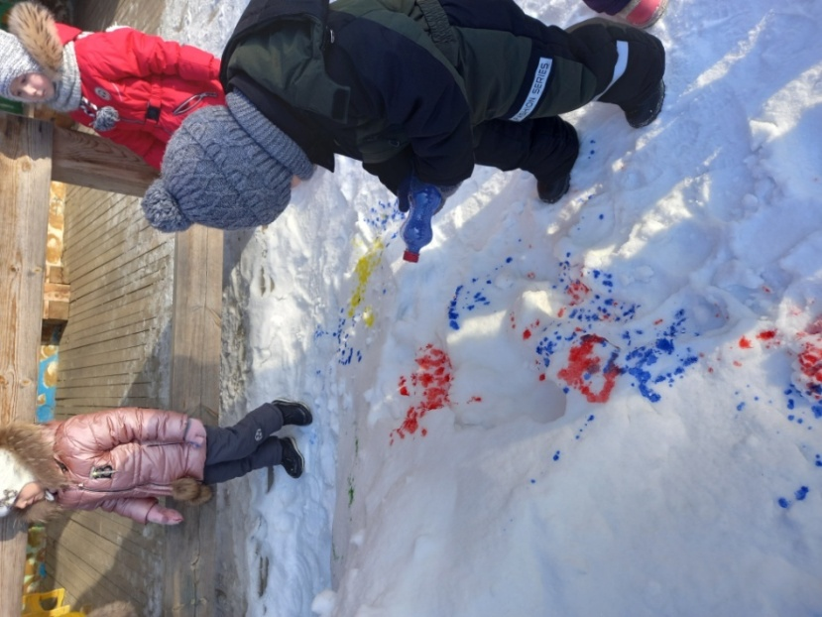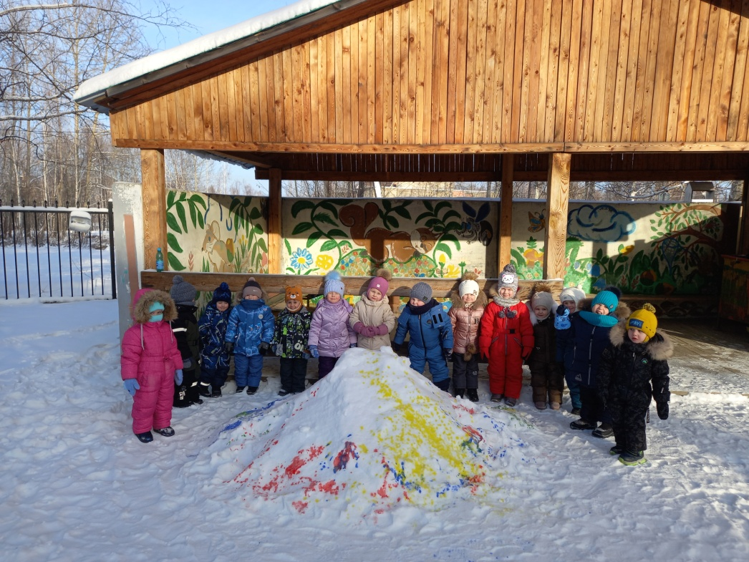

**Цель – закрепить знание цветов, создать радостное настроение у детей.**

**Оборудование – бутылки с разноцветной водой.**